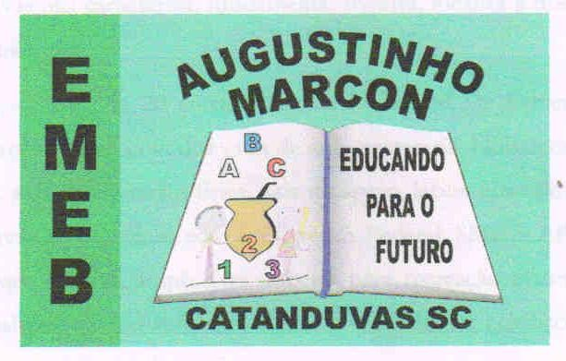 | Escola Municipal de Educação Básica Augustinho Marcon. Catanduvas, junho/julho de 2021.  Diretora: Tatiana Bittencourt Menegat.  Assessora Técnica Pedagógica: Maristela Apª. Borella Baraúna. Assessora Técnica Administrativa: Margarete Petter Dutra.  Professora: Jaqueline Demartini. Aluno:........................................................  Disciplina: Inglês

AULA 19 - ATIVIDADE DE INGLÊS - 5º ANO – 28/06 A 02/07.

Catanduvas, June 28th 2021
Today is Monday
Luke’s busy day – Dia agitado de Luke
O "Telling the Time" é um jogo divertido e simples. Você pode brincar com alguém de sua família e praticar o " What time is it?. Providencie marcadores (pequenas borrachas, apontadores...) e dado (o modelo está abaixo). Role o dado e mova-se ao longo do tabuleiro, diga a hora do espaço em que você parou.
Para avançar no jogo os participantes devem falar em Inglês a hora da casa onde pararam. Caso consigam permanecem na casa, caso contrário, retornam à casa anterior.

